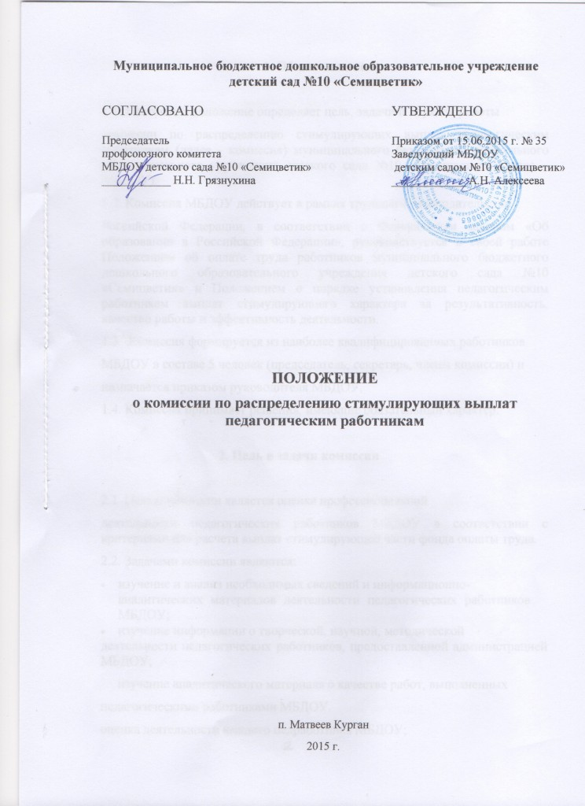
1. Общие положения

1.1. Настоящее положение определяет цель, задачи и порядок работы
комиссии по распределению стимулирующих выплат педагогическим работникам (далее-комиссия) муниципального бюджетного дошкольного образовательного учреждения детского сада №10 «Семицветик» (далее – МБДОУ).
1.2. Комиссия МБДОУ действует в рамках трудового законодательства
Российской Федерации, в соответствии с Федеральным законом «Об образовании в Российской Федерации», руководствуется в своей работе Положением об оплате труда работников муниципального бюджетного дошкольного образовательного учреждения детского сада №10 «Семицветик» и Положением о порядке установления педагогическим работникам выплат стимулирующего характера за результативность, качество работы и эффективность деятельности.
1.3. Комиссия формируется из наиболее квалифицированных работников
МБДОУ в составе 5 человек (председатель, секретарь, члены комиссии) и
назначается приказом руководителя МБДОУ.
1.4.Комиссия принимает решения, имеющие обязательный характер.

2. Цель и задачи комиссии

2.1. Целью комиссии является оценка профессиональной
деятельности педагогических работников МБДОУ в соответствии с критериями для расчета выплатстимулирующей части фонда оплаты труда.
2.2. Задачами комиссии являются:
- изучение и анализ необходимых сведений и информационно-
аналитических материалов деятельности педагогических работников МБДОУ;
- изучение информации о творческой, научной, методической
деятельности педагогических работников, предоставленной администрацией МБДОУ;
изучение аналитического материала о качестве работ, выполненных
педагогическими работниками МБДОУ.
оценка деятельности каждого педработникаМБДОУ;
предоставление объективного, полного анализа работы педработников;
установление выплат стимулирующего характера с учетом показателей результатов труда педработниковМБДОУ.

3. Права комиссии по распределению
стимулирующих выплат работникам ДОУ

3.1. Комиссия имеет право:
– требовать от руководителя МБДОУ необходимую информацию для полногоизучения деятельности работника;
– приглашать на заседания комиссии в качестве консультантов и экспертов
высококвалифицированных специалистов.

4. Организация работы комиссии по распределению
стимулирующих выплат педагогическим работникам

4.1. Комиссией проводится оценка профессиональной деятельности
работников МБДОУ в соответствии с критериями для расчета выплат
стимулирующей части фонда оплаты труда педработникам.
4.2. Заседания комиссии проводятся ежемесячно.
4.3. Руководитель МБДОУ по запросу направляет председателю комиссии
необходимые сведения и информационно-аналитические материалы за
прошедший месяц.
4.4. На заседании комиссии анализируются предоставленные материалы и
выставляются баллы по каждому показателю.
4.5. Решение принимается большинством голосов открытым голосованием и
считается принятым, если в голосовании участвовало не менее двух третей
состава комиссии.
4.6. Решение комиссии оформляется протоколом.
4.7. Председатель комиссии знакомит каждого работника МБДОУ с
результатами работы комиссии под личную роспись.
4.8. При наличии разногласий в оценке деятельности по какому-либо
показателю приглашается эксперт(ы), ответственный(е) за оценку данного
показателя. Если разногласия не урегулированы, составляется протокол
разногласий с мотивированным обоснованием выставленных баллов, которыйподписывается председателем комиссии и педагогическим работником МБДОУ и передаётся вместе с показателями по данному работнику для вынесения окончательного решения на Совет трудового коллектива МБДОУ и согласовывается с профсоюзным комитетом первичной профсоюзной организации.
4.9. Секретарь комиссии составляет сводный протокол по всем педагогическим работникам МБДОУ в разрезе показателей, итогового балла по каждому работнику, суммой всех итоговых баллов и передает его руководителю МБДОУ. Сумма выплатстимулирующего характера закрепляется приказом заведующего МБДОУ и данныепередаются в бухгалтерию.

5. Ответственность комиссии по распределению
стимулирующих выплат педагогическим работникам

6.1. Секретарь комиссии несет ответственность за хранение документации.
6.2. Комиссия несет ответственность за:
– качественную оценку профессиональной деятельности работников;
– проведение оценки деятельности в срок до 20 числа каждого месяца;
-разглашение информации, результатов оценки профессиональной
деятельности каждого работника.

7. Делопроизводство

7.1. Секретарь комиссии ведет делопроизводство:
– протоколы заседания комиссии.

8. Заключительные положения
8.1. Настоящее Положение вступает в действие с момента утверждения и
издания приказа руководителя МБДОУ.

